WorldSkills International (WSI) – международная некоммерческая организация, членство в которой открыто для учреждений или органов, которые несут ответственность за развитие среднего профессионального образования (СПО) в своих странах. Это международное движение подчеркивает важность профессиональной подготовки и обучения для молодежи, промышленности и общества, помогает молодым специалистам стать лучшими в выбранной ими профессии.
Видение WSI- улучшение нашего мира с помощью навыков.
Миссия WSI - развитие профессиональных компетенций, повышение престижа высококвалифицированных кадров, демонстрация важности компетенций для экономического роста и личного успеха.
Цель WSI - повышение престижа рабочих профессий и развитие СПО путем гармонизации лучших практик и профессиональных стандартов во всем мире посредством организации и проведения конкурсов профессионального мастерства как в каждой отдельной стране, так и во всем мире в целом. Организация и проведение соревнований позволяет привлекать общественное внимание к рабочим профессиям, создавать условия для развития высоких профессиональных стандартов.
Зародилось это движение в Испании в 1946 году. Существовала огромная потребность в квалифицированных рабочих. Чтобы убедить молодежь, родителей, преподавателей и потенциальных работодателей, что их будущее зависит от эффективной профессиональной подготовки, нужно сделать рабочие профессии популярными. Решение находится простой и гениальной одновременно: молодые люди любят соревноваться. Значит нужно дать им возможность посостязаться и сравнить их рабочие навыки.
Автором данной идеи был генеральный директор Испанской молодѐжной организации Хосе Антонио Элола Оласо. Идея Оласо была поддержана государственными деятелями, предприятиями и профтехучилищами. Правительство Испании поддержало инициативу, и уже в 1947 году в Мадриде состоялся первый конкурс рабочих профессий, в котором приняло участие более 4000 человек из десятков техникумов и училищ Испании.
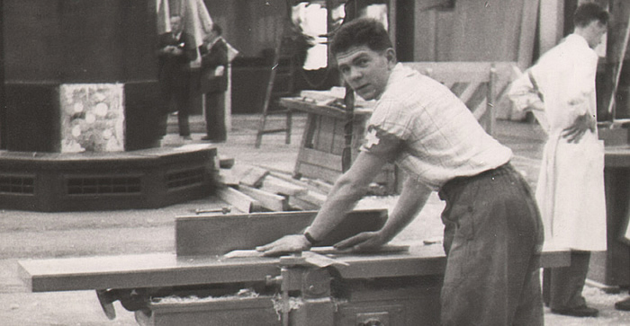
Идею соревнований профессионального мастерства первой поддержала Португалия. В результате в 1950 году прошли первые международные Пиренейские соревнования, в которых приняли участие 12 представителей обеих стран. Приглашенным наблюдателям из других стран идея очень понравилась, и в 1953 году в Пиренейских соревнованиях уже участвовали конкурсанты из Германии, Великобритании, Франции, Марокко и Швейцарии.
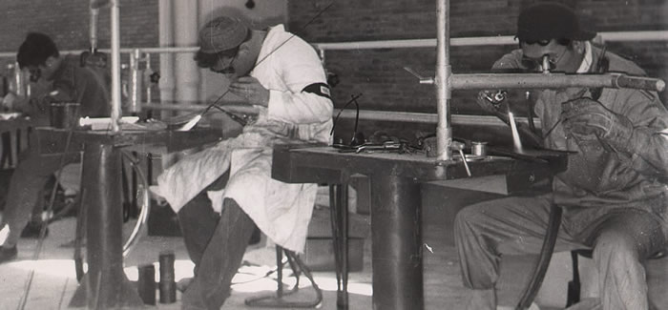
По итогам соревнований было принято решение сформировать организацию по проведению конкурсов профмастерства – International Vocational Training Organisation (IVTO).
В июне 1954 года с целью установления общих правил проведения соревнований и единых профессиональных стандартов был создан Организационный совет, в который вошли официальные и технический представители стран-участниц соревнований.
Впервые за пределами Испании соревнования были проведены в 1958 году в рамках Всемирной выставки в Брюсселе, а в 1970 году они первый раз прошли в другой части света –в Токио.

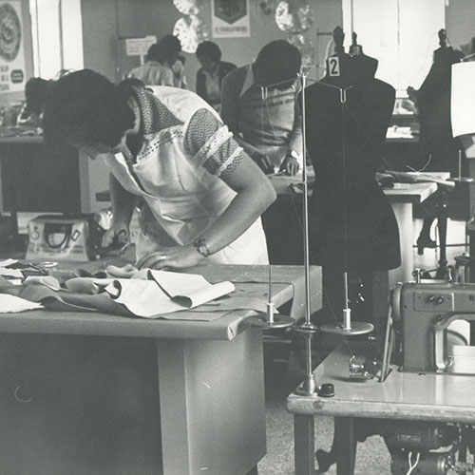

С приемом в организацию стран со всех континентов Земли IVTO приобрела опыт, расширила знания в области профессионального образования и прикладной подготовки рабочих кадров. В начале 2000-х годов IVTO изменила название и символику, и с тех пор ведет свою деятельность под именем WorldSkills International.
История чемпионатного движения WSI насчитывает 73 года. Проведено 45 мировых чемпионатов. В 2019 году мировое первенство было проведено в г.Казани. Это были самые масштабные соревнования по количеству участников и количеству компетенций. На WorldSkills Kazan 2019 собрались 1300 молодых профессионалов из 63 стран − участниц международного движения, чтобы вступить в борьбу за медали по 56 основным компетенциям.
В настоящее время в движении WorldSkills International состоят 84 страны, и количество участников WSI растѐт с каждым годом.
Официальный сайт организации https://worldskills.org/

